בס"ד יצירת עם ישראל – יצירה אלוקית בבת אחת!

מקורות לחיזוק קדושת השבת:
- _______________________________________________
- _______________________________________________
- ______________________________________________________________________________________________
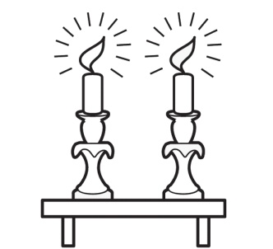

הדת שלנו לא נוצרה ככל הדתות. דת רגילה מתהווה ונבנית במשך זמן מסויים על ידי שכנוע של ציבור גדול, או בכוח החרב והמלחמה, לעומת זאת הדת שלנו- נוצרה בבת אחת!

ההבדלים המרכזיים בין היהדות לשאר הדתות:
 | יהדות | שאר הדתות
את מי מחייבת הדת?
על מה הדת מבוססת?
ממה נובעת החובה לקיים את צו הא-ל?
כיצד נוצרה הדת?

בס"ד יצירת עם ישראל – יצירה אלוקית בבת אחת!

מקורות לחיזוק קדושת השבת:
- עצירת ירידת המן במדבר במשך 40 שנה
- העולם נברא בשישה ימים, ובשביעי נח הקב"ה ממלאכת היצירה.
- במעמד הר סיני, כאשר שמעו את 10 הדברות, שמעו בתוכם את: "זכור את יום השבת לקדשו".

הדת שלנו לא נוצרה ככל הדתות. דת רגילה מתהווה ונבנית במשך זמן מסויים על ידי שכנוע של ציבור גדול, או בכוח החרב והמלחמה, לעומת זאת הדת שלנו- נוצרה בבת אחת.

ההבדלים המרכזיים בין היהדות לשאר הדתות:
 | יהדות | שאר הדתות
את מי מחייבת הדת? | את עם ישראל בלבד | את כל העולם
על מה הדת מבוססת? | על ניסים שאירעו להמון רב והסיפור עליהם עבר במסורת של עם שלם, מדור לדור. | על ניסים שאירעו ליחידים.
ממה נובעת החובה לקיים את צו הא-ל? | מכיוון שה' הוציא את עם ישראל ממצרים ויצר איתם קשר ישיר, בשל היותם עם סגולה. | מכיוון שהאל ברא את העולם, יש לשמוע לציוויו.
כיצד נוצרה הדת? | באופן פתאומי – במתן תורה | בצורה הדרגתית. (שכנוע או כפיה)

